2023年（令和5年）5月号
11200日
５
2023
ハラスメント・メンタルヘルスの情報発信
いきいき職場通信

発行：フローリッシュ社労士事務所

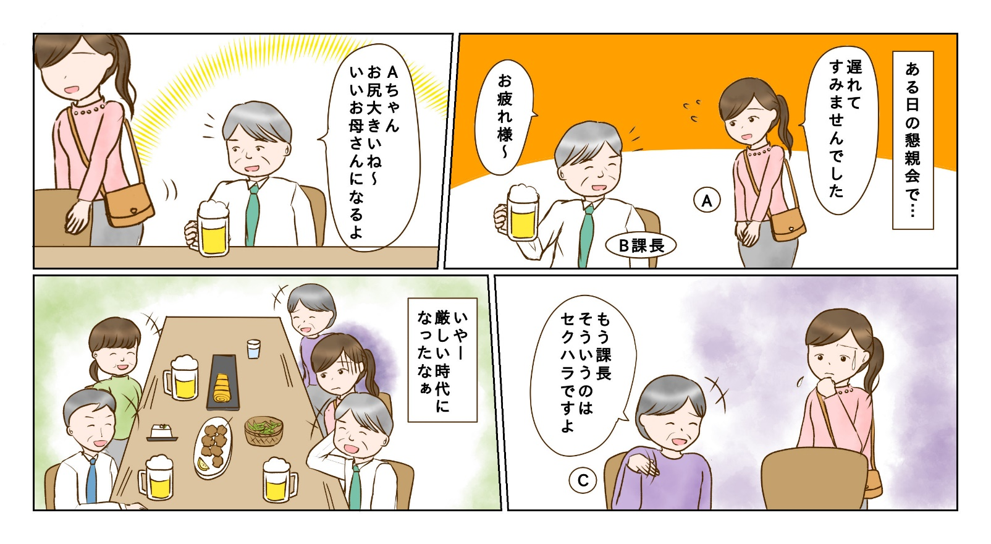
＜背景＞
B課長は日ごろから性的な冗談を言うことが多かった。ある日、部署で懇親会が開かれたが、残業があったAは遅れてやってきた。既にお酒が入っていたB課長がAに対して上記の発言を行ったところ、Aの先輩に当たる女性社員Cが「セクハラになる」ととりなした。B課長は「厳しい時代になったなぁ」と冗談めかして言い、周りから笑いが起こった。
次のマンガを読んで、問題について考えましょう
ハラスメント

＜これってセクハラ？＞
セクハラの型の何れかに当てはまるか考えてみましょう。
- 対価型
受け手の意に反する性的な言動に対して、拒否や
抵抗をしたことにより、受け手が何らかの不利益
を受けること
- 環境型
受け手の意に反する性的な言動により、受け手の
就業環境が不快なものとなり、就業する上で見過
ごせない程度の支障が生じること
※性的な言動とは
性的な内容の発言や性的な行動のこと
○性的な内容の発言の例
性的な事実関係を尋ねること、性的な内容の情報（うわさ）を流すこと、性的な冗談やからかい、食事やデートへの執拗な誘い、個人的な性的体験談を話すことなど
○性的な行動の例
性的な関係を強要すること、必要なく身体に触れること、わいせつ図画を配布・掲示すること、強制わいせつ行為、強姦など

併せて、周囲の社員の対応は適切であったかも考えてみましょう。裏面に答えがあります。
＜コメント＞
「お尻が大きい」という発言がセクハラになることは、言うまでもありません。
さらに、このケースで考えたいことは、周囲の態度です。周囲が笑って対応すると、発言者は自分の発言に問題があったことに気づけません。「厳しくなった」という言葉にみんなも同感していると思ったり、冗談を言って周りを盛り上げたと思っている可能性もあります。Cさんは「セクハラだ」と指摘をしていますが、笑いながらではなかなか伝わらないと思われます。しかし、飲み会の場で真剣な顔をして「セクハラです」と言うのは楽しい雰囲気を壊してしまうようで、難しいかもしれません。その場合は、笑うのではなく、真顔で受け流すのも一つの方法です。白けた雰囲気になれば「この発言はまずい」と気づいてもらえるかもしれません。また、可能であれば後日「先日の発言は問題です」とぜひ伝えてください。
環境型セクシュアルハラスメントに該当する

メンタルヘルス
アサーション（５）

今回はIメッセージとYouメッセージについて紹介します。Youメッセージは「あなたは○○です」と、相手を主語にした表現であるのに対して、Iメッセージは「私は○○です」を自分を主語にして、自分の要望や考えを伝える方法です。以下に、YouメッセージをIメッセージに変換した例文を示します。
Youメッセージ | Iメッセージ
工具を出しっぱなしにするなんて、（あなたは）だらしない人ですね。 | 工具があるべき棚にあると（私は）すぐに取り出せてうれしいです。
（あなたが）進捗共有をしてくれないので、仕事が滞ってしまいました。 | 連絡がないので心配しました。進捗共有してくれると（私は）助かります。
（あなたは）仕事を覚える気がないの？ | 聞いたことはメモをして、なるべく同じ質問を繰り返さないようにしてもらうと（私は）助かります。
IメッセージはYouメッセージと比較して、相手に対する非難や責めている印象を与えにくく、人間関係を良好に保てるなどのメリットがあります。

お勧め書籍
仕事・人間関係がラクになる「生きづらさの根っこ」の癒し方: セルフ・
コンパッション42のワーク 石上友梨 (著) 大和出版

前回に引き続き、コンパッションの本を紹介します。コンパッションは思いやりという意味でしたが、それを自分自身に向けることがセルフコンパッションになります。著者は「ありのままの自分を受け入れ、自分を大切にし、寄り添っていく」ことだと説明しています。
セルフコンパッションは、過酷な医療現場にも導入されるメンタルケア&強化法です。この書籍では、理論をわかりやすく解説し、簡単にできるワークも多数収録されています。
ハラスメントに関する相談は下記窓口にご連絡ください。秘密は厳守します。
E–mail ：○○○○○○
内線番号：○○○、○○○
担 当 者：○○○、○○○

